Università degli Studi di Salerno
Corso di Ingegneria del Software

EdenJewelry
RAD_EdenJewelry
Versione 1.8



Data: 05/11/2024

Coordinatore del progetto:
Nome | Matricola

Partecipanti:
Nome | Matricola
Alessandro Di Palma | 0512115939
Gaetano D’Alessio | 0512110836
Luigi Montuori | 0512117799
Miriam Eva De Santis | 0512117121

Scritto da: | Luigi Montuori

Revision History
Data | Versione | Descrizione | Autore
21/10/2024 | 1.0 | Creazione e prima stesura del documento | Luigi Montuori
21/10/2024 | 1.1 | Inserimento casi d’uso | Luigi Montuori
22/10/2024 | 1.2 | Creazione e stilizzazione tabelle casi d’uso | Luigi Montuori
23/10/2024 | 1.3 | Aggiunta altri casi d’uso | Miriam Eva De Santis
24/10/2024 | 1.4 | Stesura completa casi d’uso | Miriam Eva De Santis
25/10/2024 | 1.5 | Aggiunta dei diagrammi | Gaetano D’Alessio
25/10/2024 | 1.6 | Sistemazione altri paragrafi | Luigi Montuori
27/10/2024 | 1.7 | Ultimi ritocchi | Alessandro Di Palma
05/11/2024 | 1.8 | Aggiunta primi mockups | Luigi Montuori

Indice

1. INTRODUZIONE 3
1.1. Purpose of the System 3
1.2. Scope of the System 3
1.3. Objectives and success criteria of the project 4
1.4. References 4
2. Current System 4
3. Proposed System 5
3.1. Requisiti Funzionali 5
3.2. Requisiti Non Funzionali 6
3.3. System Models 6
3.3.1 Scenarios 7
3.3.2 Use Case Model 8

- INTRODUZIONE

EdenJewelry: The problem
- Negli ultimi tempi, soprattutto per il sempre più frequente utilizzo di internet in qualsiasi ambito, abbiamo deciso di implementare un e-commerce che consenta ai nostri clienti di acquistare i gioielli per loro più interessanti in qualsiasi momento e senza il bisogno di essere presenti fisicamente;
- Con il coinvolgimento di internet, nasce la necessità per le piccole imprese commerciali, di adattarsi al mondo attuale e potersi porre sullo stesso piano di altre attività (come Feltrinelli per i libri, Jpop per i manga…). Il sito ha l’obbiettivo di facilitare l’acquisto di gioielli e dare la possibilità al cliente di poter avere accesso ad una più vasta scelta, che possa compensare le mancanze di prodotti dei punti vendita fisici;
- La scelta di sviluppare un e-shop dà la possibilità di poter avere un catalogo più vasto, sempre confrontandolo con un punto vendita fisico, in modo da proporre una vetrina virtuale;
- Utilizzando un e-shop online, il titolare dell’attività avrà un maggior guadagno dovuto all'abilità del suddetto sito di raggiungere un’utenza molto più ampia;

Purpose of the system
Come già detto nell’introduzione, lo scopo del progetto EdenJewelry è quello di fornire uno shop online che sia contemporaneamente congeniale alle esigenze degli utenti e quelle dei venditori.
Lo shop deve essere una piattaforma che è facile da navigare e dove è facile cercare i prodotti desiderati. Allo stesso tempo la gestione del catalogo da parte dei venditori deve risultare semplice.
All’atto pratico deve essere una piattaforma che lasci entrambe le parti soddisfatte dell’esperienza e dell’usabilità.

Scope of the system
Il sistema deve essere accessibile dai più moderni browser. Il prodotto che svilupperemo sarà valido solo nell’ambito della gioielleria e simili. Ci sarà anche un’interazione con Google Maps, in modo che i clienti possano venire a conoscenza dell’indirizzo del negozio fisico.

Objectives and success criteria of the project
- Fornire un sito dove sul lato del management:
- Il titolare possa aggiungere i vari articoli;
- Interfacciarsi con la propria utenza, in base alla richiesta di determinati prodotti;
- Fornire un sito dove i clienti:
- Possano visionare il catalogo;
- Possano acquistare i gioielli;
- Registrarsi al sito per potere accedere a tutti i servizi offerti dal sito;
- Salvare gli articoli nel carrello;
- Salvare gli articoli nella lista dei desideri;

References
ProblemStatement_EdenJewelry.pdf

2. Current System
Attualmente i venditori non hanno uno shop online da potere sfruttare ed è qui che viene introdotto il progetto EdenJewelry.
Il sistema è basato su un’architettura MVC (model-view-controller). La presentazione sarà gestita dalle JSP e le servlet si occuperanno della logica di business. Il database del sito invece, verrà gestito dal DBMS “MySQL Workbench”. Infine, il deploy in produzione sarà realizzato grazie al container “Apache Tomcat”.
A supportare il lavoro dei developers ci sarà l’ambiente di sviluppo “IntelliJ IDEA”, il quale, grazie all’integrazione di Git, permette il version control sulla piattaforma “GitHub” dove si trova già il repository del sistema.

3. Proposed system
Legenda:
Priorità alta: funzionalità essenziali;
Priorità media: funzionalità che possono essere implementate successivamente;
Priorità bassa: funzionalità non necessarie al funzionamento del sistema (possono essere tralasciate);

3.1. Requisiti Funzionali
1.1.2. Lato utente
      - Login e Register
L’utente deve registrarsi.
FR1. E-Mail e Password devono essere univoci.
Priorità alta
      - Visualizzazione catalogo
L’utente deve visualizzare il catalogo.
FR1. Il catalogo deve essere suddiviso in categorie.
FR2. Deve essere presente la categoria “Anelli”.
FR3. Deve essere presente la categoria “Bracciali”.
FR4. Deve essere presente la categoria “Collane”.
Priorità alta
      - Selezione prodotti
L’utente deve poter selezionare un prodotto.
FR1. Ogni prodotto disponibile deve essere visualizzabile.
Priorità alta
      - Storico ordini
L’utente deve visualizzare lo storico degli ordini.
FR1. Lo storico degli ordini deve essere ordinato all’ultimo acquisto.
Priorità alta
      - Check-out
L’utente deve effettuare il checkout per confermare l’acquisto.
FR1. L’utente deve poter effettuare il checkout comprendente tutti i prodotti selezionati.
Priorità alta
      - Lista desideri
L’utente deve poter aggiungere/rimuovere prodotti alla propria lista dei desideri.
FR1. L’utente deve poter aggiungere i propri prodotti preferiti alla sua lista dei desideri.
FR2. L’utente deve poter rimuovere i prodotti selezionati in precedenza dalla sua lista dei desideri.
Priorità alta
2.1.2. Lato venditore
      - Visualizzazione stock prodotti
Il venditore deve visualizzare tutti i prodotti in stock.
FR1. Il venditore deve avere una vista completa del catalogo dei prodotti.
Priorità alta
      - Aggiunta prodotti
Il venditore deve aggiungere i prodotti al catalogo.
FR1. Il venditore deve poter aggiungere qualsiasi nuovo prodotto disponibile per la vendita al catalogo dell’e-commerce.
FR2. Il venditore deve poter rimuovere qualsiasi prodotto.
Priorità alta
      - Storico completo
Il venditore deve poter visualizzare lo storico completo degli ordini.
FR1. Il venditore deve aver la possibilità di accedere allo storico completo di tutti gli ordini.
Priorità alta

3.2. Requisiti Non Funzionali
    - Usability
      - Responsività
Il sito deve essere visualizzabile su dispositivi differenti.
NFR1. Il sito deve essere responsive.
Priorità media
    - Reliability
      - Cifratura delle password
La password inserita dall’utente viene automaticamente nascosta.
NFR1. La password viene cifrata in automatico
Priorità alta
      - Impossibilità a comprare prodotti esauriti
L’utente non deve poter acquistare prodotti esauriti.
NFR1. I prodotti esauriti non devono esser disponibili per l’aggiunta al carrello
Priorità media
    - Performance
      - Tempo di attesa
Bisogna evitare di far attendere troppo l’utente durante le operazioni sul sito
NFR1. L’utente non deve aspettare più di 5 secondi.
Priorità bassa

3.3. System Models
3.3.1. Scenarios
    - Currently Scenarios
- Teresa vuole acquistare una collana in una gioielleria;
- Teresa non vuole rischiare di andare fisicamente al negozio e di non trovare ciò che cerca;

    - Visionary scenario
- Teresa per evitare di andare fisicamente al negozio e di non trovare ciò che cerca, utilizza l'e-commerce per avere una più vasta scelta di prodotti da poter prendere in considerazione. Quindi si collega al sito online EdenJewelry e si reca nella sezione apposita, tramite il menu laterale del sito e consulta la selezione dei prodotti;
- Teresa vuole comprare un gioiello dal sito di EdenJewelry, ma prima deve registrarsi. Quindi, clicca sul tasto “Registrati” situato nel menù a tendina del sito e viene reindirizzata su una pagina dove deve inserire i suoi dati personali, una e-mail e una password. Dopodiché, preme sul tasto “Registrati ora” in fondo alla pagina e con l’account attivo viene riportata sulla home;
- Teresa vuole acquistare una collana dopo aver effettuato l’accesso. Inserisce nella barra di ricerca il nome del prodotto, successivamente preme sul tasto “Cerca” e le vengono restituiti i risultati relativi a quest’ultima.
Seleziona la collana che le interessa, viene riportata alla pagina del prodotto e clicca sul pulsante “Aggiungi al carrello”.
Per continuare la procedura clicca sull’icona del carello, situata in alto a destra del sito, venendo rimandata alla lista dei prodotti che si vogliono acquistare. Giunta a questa pagina, dovrà cliccare sul pulsante “Procedi all’acquisto” situato in fondo alla pagina. Ora Teresa viene reindirizzata alla pagina dove inserire i dettagli dell’indirizzo di consegna e dei dettagli del pagamento, ed una volta inseriti tali dati, deve cliccare il tasto “Acquista ora”. L’ordine viene memorizzato nello storico degli ordini, e così il proprietario dell’attività procede a spedire la collana;
- Teresa, dopo aver effettuato la procedura di registrazione, vuole effettuare l’accesso sul sito di EdenJewelry. Per fare ciò si reca nuovamente nel menù a tendina dove trova il pulsante “Accedi”. Cliccando su esso viene rimandata alla pagina di accesso, dove si trova un form nel quale inserire mail e password (con le quali si è registrata), cliccando poi il pulsante “Accedi ora” in fondo al form;
- Teresa vuole acquistare una collana ma in questo momento non ha modo di effettuare il pagamento, dunque la inserisce nella lista dei desideri tramite il pulsante “Aggiungi alla lista dei desideri” che si trova sotto il pulsante “Aggiungi al carrello”, situati entrambi in fondo alla pagina. Così facendo, quando avrà la possibilità di effettuare l’acquisto, accederà alla lista dei desideri tramite il pulsante “Lista dei desideri” situato nel menù a tendina laterale e troverà la collana che in precedenza voleva acquistare;

3.3.2. Use Case Model

Use Cases Utente
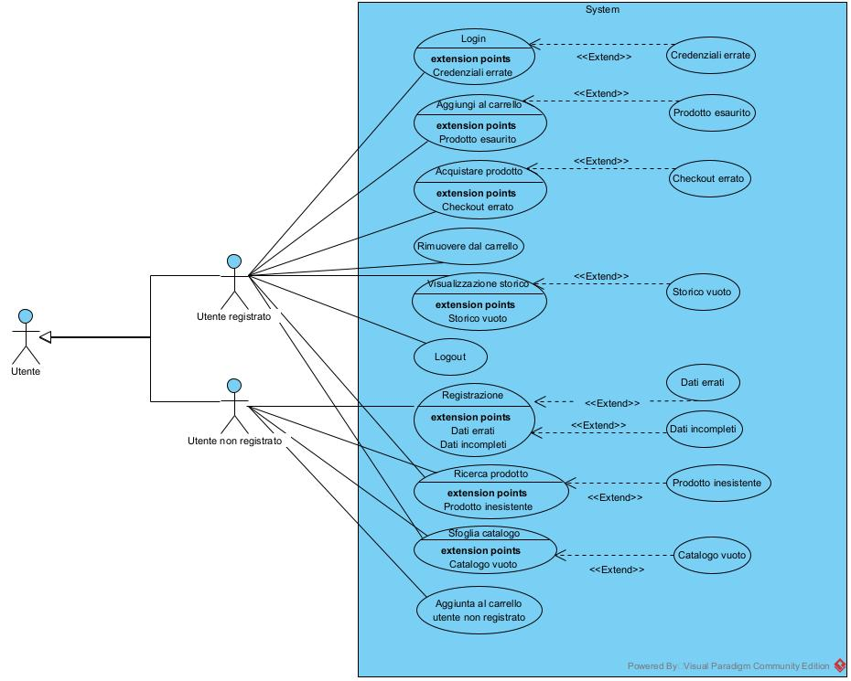

Nome caso d’uso | UC1 – Registrazione
Attori | Utente non registrato
Entry Condition | L’utente si trova sulla home e clicca sul pulsante “Registrati”
Flusso degli eventi | Utente | Sistema
Flusso degli eventi | L’utente clicca “Registrati” | Il sistema reindirizza alla pagina di registrazione.
Flusso degli eventi | L’utente inserisce i dati richiesti, rispettando i formati, e clicca sul tasto “Registrati ora!” per confermare il suo volere creare un account | Il sistema verifica i dati inseriti e, se corretti, procede all’inserimento del nuovo account nel database e reindirizza l’utente alla home page
Eccezioni | - Se i dati non sono corretti, verrà visualizzato un messaggio di errore sul campo del dato (UC 1.1 – Dati errati);  - Se l’utente chiude la finestra della pagina registrazione senza aver cliccato sul tasto “Registrati ora!”, i dati inseriti vengono scartati (UC 1.2 – Dati incompleti);
Exit condition | La registrazione dell’utente si conclude con successo e il suo account viene inserito nel database

Nome caso d’uso | UC2 – Login
Attori | Utente registrato
Entry Condition | L’utente si trova sulla home page e clicca sul pulsante “Accedi”
Flusso degli eventi | Utente | Sistema
Flusso degli eventi | L’utente clicca sul tasto “Accedi” | Il sistema reindirizza alla pagina del login
Flusso degli eventi | L’utente inserisce email e password (stabiliti durante la registrazione) e clicca su “Accedi ora!” | Se le credenziali corrispondono con quelle con quelle salvate nel database, viene reindirizzato alla home page
Eccezioni | Se le credenziali sono errate, viene visualizzato un messaggio di errore e si richiede all’utente di reinserirle (UC 2.1 – Credenziali errate);
Exit condition | Se le credenziali sono corrette, l’utente viene reindirizzato alla home page

Nome caso d’Uso | UC3 – Aggiungi al carrello
Attori | Utente registrato
Entry Condition | L’utente si trova sulla pagina di dettagli di un prodotto e clicca su “Aggiungi al carrello” per, appunto, inserire il prodotto nel suo carrello
Flusso degli eventi | Utente | Sistema
Flusso degli eventi | L’utente clicca su “Aggiungi al carrello” | Il prodotto viene aggiunto al carrello (rappresentato come una tabella che tiene traccia dei prodotti che vengono aggiunti)
Eccezioni | Se un prodotto non è più disponibile oppure è terminato, il pulsante per l’aggiunta al carrello non risulterà cliccabile (UC 5.1 – Prodotto esaurito)
Exit condition | Il prodotto viene aggiunto al carrello

Nome caso d’Uso | UC4 – Ricerca prodotto
Attori | Utente registrato, utente non registrato
Entry Condition | L’utente ricerca un prodotto inserendo il nome nella barra di ricerca della home page
Flusso degli eventi | Utente | Sistema
Flusso degli eventi | Inserisce il nome del prodotto nella barra di ricerca della home page e clicca sul tasto “Cerca” | L’utente viene reindirizzato ad una pagina di risultati contente i prodotti con il nome corrispondente al parametro di ricerca
Eccezioni | Se non ci sono prodotti corrispondenti al nome ricercato, l’utente viene reindirizzato ad una pagina di errore (UC 4.1- Prodotto inesistente)
Exit condition | L’utente visualizzerà i prodotti corrispondenti al parametro di ricerca

Nome caso d’Uso | UC5 – Sfoglia catalogo
Attori | Utente registrato, utente non registrato
Entry Condition | L’utente apre il sito di “EdenJewelry”” e si trova sulla home page
Flusso degli eventi | Utente | Sistema
Flusso degli eventi | Apre il sito di “EdenJewelry” | Mostra sulla home page i prodotti che sono presenti nel catalogo (rappresentato come una tabella)
Flusso degli eventi | L’utente scorre la home page verso il basso e visualizza i vari prodotti che compongono il catalogo
Eccezioni | Se non ci sono prodotti nel catalogo, verrà visualizzato un messaggio di errore sulla home page (UC 5.1- Catalogo vuoto)
Exit condition | L’utente visualizzerà il catalogo e sarà in grado di sfogliarlo

Nome caso d’Uso | UC6 – Aggiunta al carrello utente non registrato
Attori | Utente non registrato
Entry Condition | L’utente si trova sulla pagina di specifiche di un prodotto
Flusso degli eventi | Utente | Sistema
Flusso degli eventi | Clicca sul pulsante “Aggiungi al carrello” | Non avendo effettuato l’accesso, il sistema non salverà l’aggiunta, ma reindirizzerà l’utente alla pagina di login (dove l’utente troverà anche una voce “Registrati” per creare un account)
Eccezioni
Exit condition | L’utente effettua con successo la registrazione e può ritentare l’aggiunta del prodotto al carrello

Nome caso d’Uso | UC7 – Acquistare prodotto
Attori | Utente registrato
Entry Condition | L’utente si trova sulla pagina di visualizzazione del carrello
Flusso degli eventi | Utente | Sistema
Flusso degli eventi | L’utente clicca sul pulsante “Procedi all’acquisto” | L’utente viene reindirizzato ad una pagina dove verrà richiesto l’indirizzo ed il metodo di pagamento
Flusso degli eventi | L’utente clicca su “Acquista ora!” per confermare l’ordine degli articoli | Il sistema reindirizza l’utente in una pagina dove lo informa che l’ordine è andato a buon fine.
Eccezioni | Se l’indirizzo di consegna oppure il metodo di pagamento inseriti dall’utente non sono corretti, l’ordine viene annullato e l’utente reindirizzato ad una pagina di errore (UC 7.1 – Checkout errato).
Exit condition | L’ordine viene inserito nello storico degli ordini e i prodotti vengono rimossi dal carrello.

Nome caso d’Uso | UC8 – Rimuovere dal carrello
Attori | Utente registrato
Entry Condition | L’utente si trova sulla pagina di visualizzazione del carrello
Flusso degli eventi | Utente | Sistema
Flusso degli eventi | Clicca su “Elimina dal carrello” | L’entry del prodotto da eliminare, viene cancellata dalla tabella
Eccezioni
Exit condition | Il prodotto verrà eliminato dalla tabella e non sarà più visibile nella pagina del carrello dell’utente.

Nome caso d’Uso | UC9 – Visualizzazione storico
Attori | Utente registrato
Entry Condition | L’utente si trova sulla sua area riservata
Flusso degli eventi | Utente | Sistema
Flusso degli eventi | L’utente accede alla sua area riservata e clicca su “I miei ordini” | L’utente viene reindirizzato ad una pagina con il suo storico degli ordini effettuati (presentati come una tabella)
Eccezioni | Se l’utente non ha mai effettuato ordini, lo storico risulterà vuoto (UC 9.1-Storico vuoto)
Exit condition | L’utente visualizzerà tutti i suoi ordini

Nome caso d’Uso | UC10 – Logout
Attori | Utente registrato
Entry Condition | L’utente si trova sulla sua area riservata
Flusso degli eventi | Utente | Sistema
Flusso degli eventi | L’utente accede alla sua area riservata e clicca su “Logout” | La sessione dell’utente viene interrotta
Eccezioni
Exit condition | La sessione dell’utente viene interrotta

Use Cases Venditore

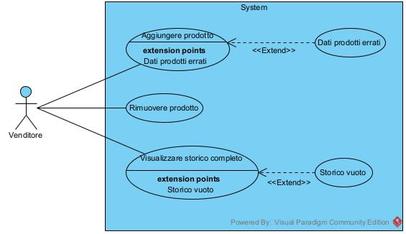

Nome caso d’Uso | UC1 – Aggiungere prodotto
Attori | Venditore
Entry Condition | Il venditore si trova sulla sua area riservata
Flusso degli eventi | Venditore | Sistema
Flusso degli eventi | Clicca sul tasto “Aggiungi prodotto” | Il venditore verrà reindirizzato ad una pagina con un form in cui inserire i dettagli del prodotto
Flusso degli eventi | Il venditore inserisce i dati, rispettando i formati richiesti e, alla fine, clicca su “Conferma aggiunta prodotto” | I dati del prodotto verranno inseriti nel catalogo
Eccezioni | Se i dati inseriti sono errati, verrà visualizzato un messaggio di errore in corrispondenza dei campi (UC 1.1- Dati prodotto errati)
Exit condition | Il prodotto è stato inserito nel catalogo

Nome caso d’Uso | UC2 – Rimuovere prodotto
Attori | Venditore
Entry Condition | Il venditore si trova sulla sua area riservata
Flusso degli eventi | Venditore | Sistema
Flusso degli eventi | Clicca sul tasto “Rimuovi prodotto” | Il venditore verrà reindirizzato ad una pagina in cui sarà presente una barra di ricerca dove inserire il nome del prodotto da eliminare
Flusso degli eventi | Il venditore inserisce il nome del prodotto nella barra di ricerca e clicca su “Cerca” | Il venditore riceverà come risultato della ricerca i prodotti corrispondenti al nome affiancati da un tasto “Elimina”
Flusso degli eventi | Il venditore clicca sul tasto “Elimina” del prodotto che vuole rimuovere del catalogo | Il prodotto verrà eliminato del catalogo
Eccezioni
Exit condition | Il prodotto verrà eliminato del catalogo

Nome caso d’Uso | UC3 – Visualizzare storico completo
Attori | Venditore
Entry Condition | Il venditore si trova sulla sua area riservata
Flusso degli eventi | Venditore | Sistema
Flusso degli eventi | Clicca sul tasto “Storico ordini” | Il venditore verrà reindirizzato ad una pagina contenente tutti gli ordini effettuati sul sito
Eccezioni | Se non sono mai stati effettuati ordini sul sito, storico risulterà vuoto (UC 9.1-Storico vuoto)
Exit condition | Il venditore visualizzerà lo storico degli ordini

3.4. Object Model

3.5. Dynamic Model

4. Mockups

4.1. Login User
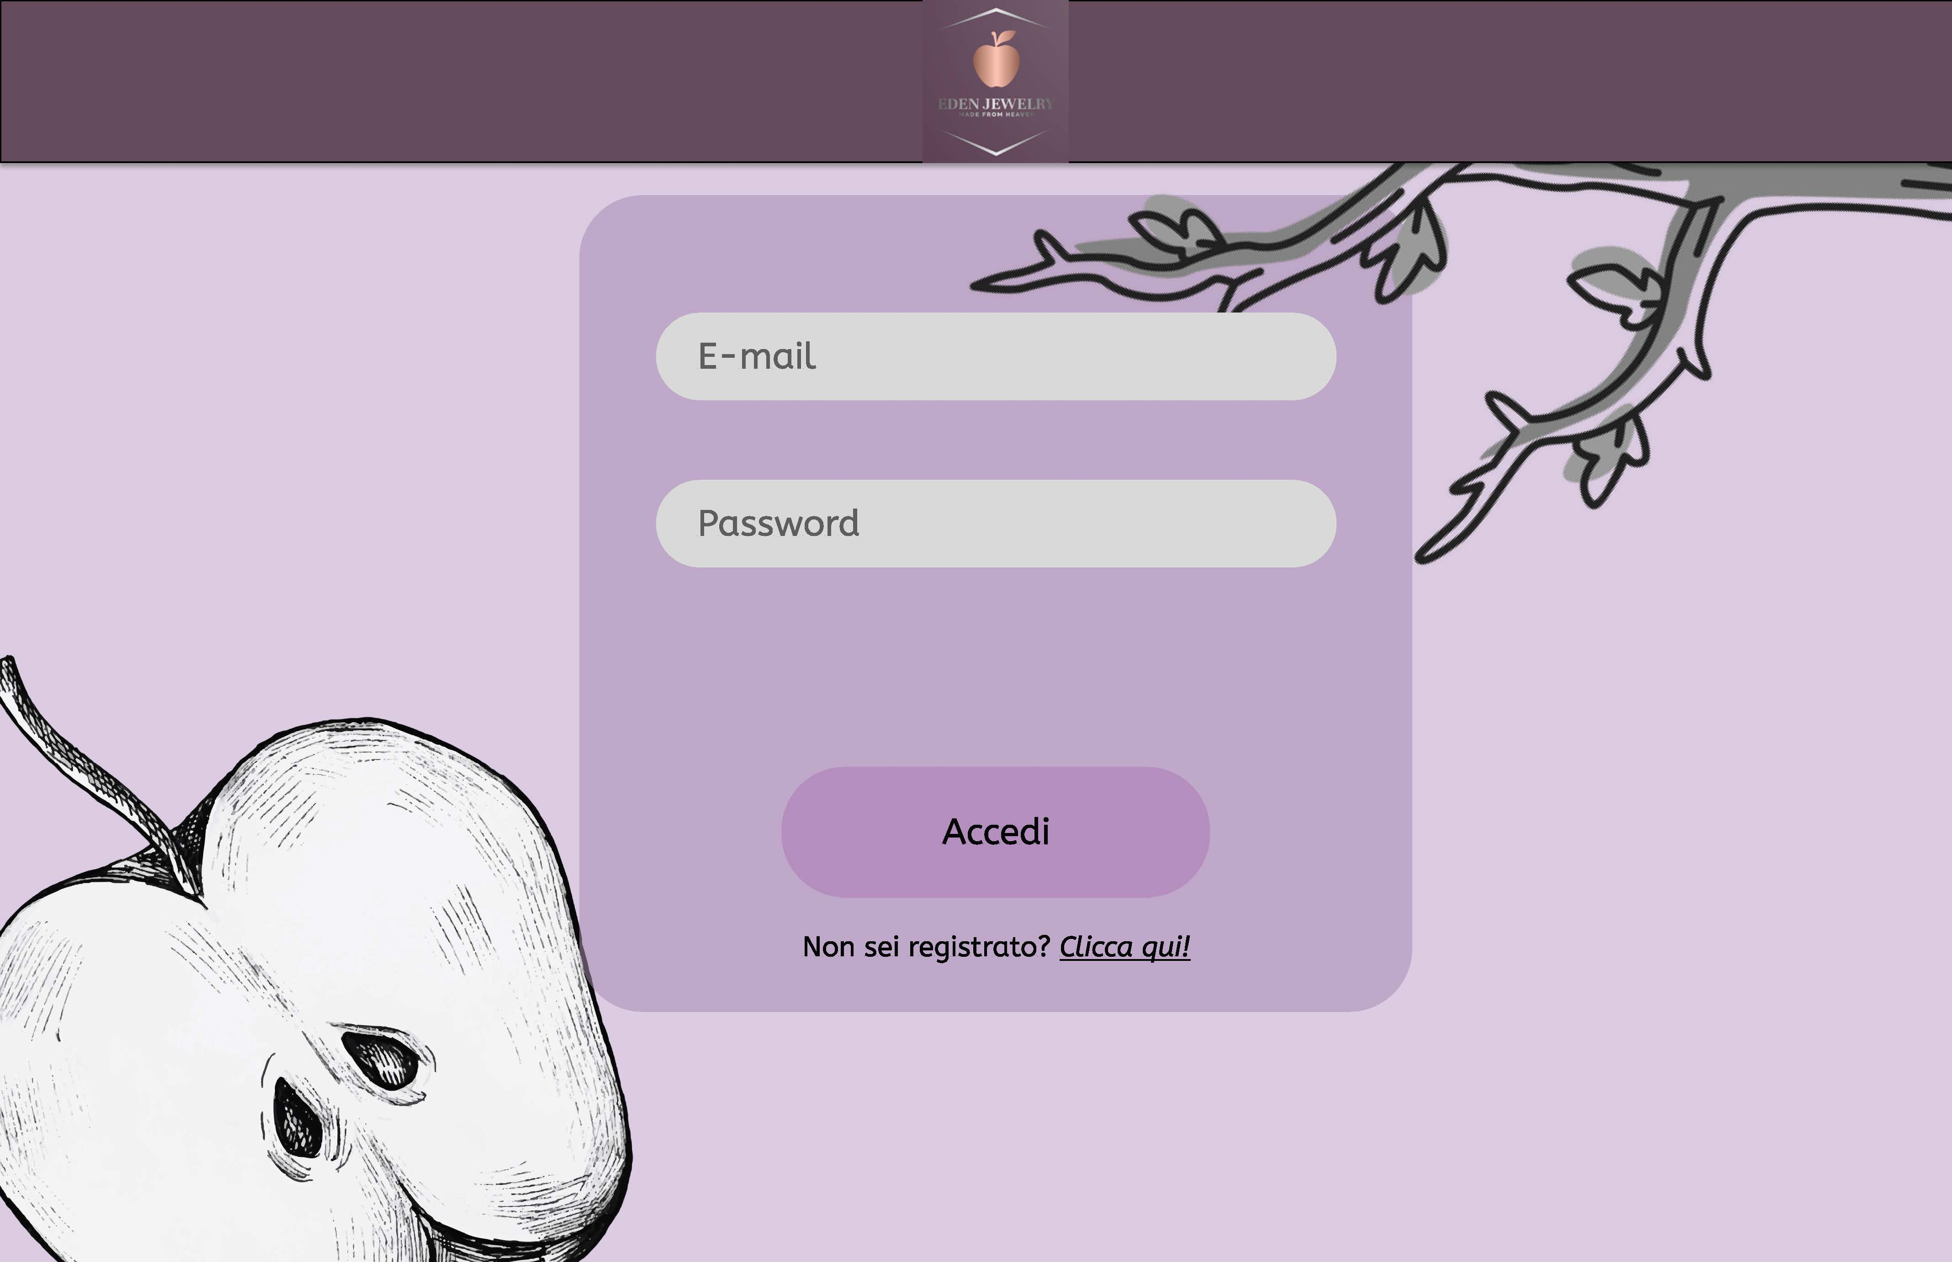

4.2. Register
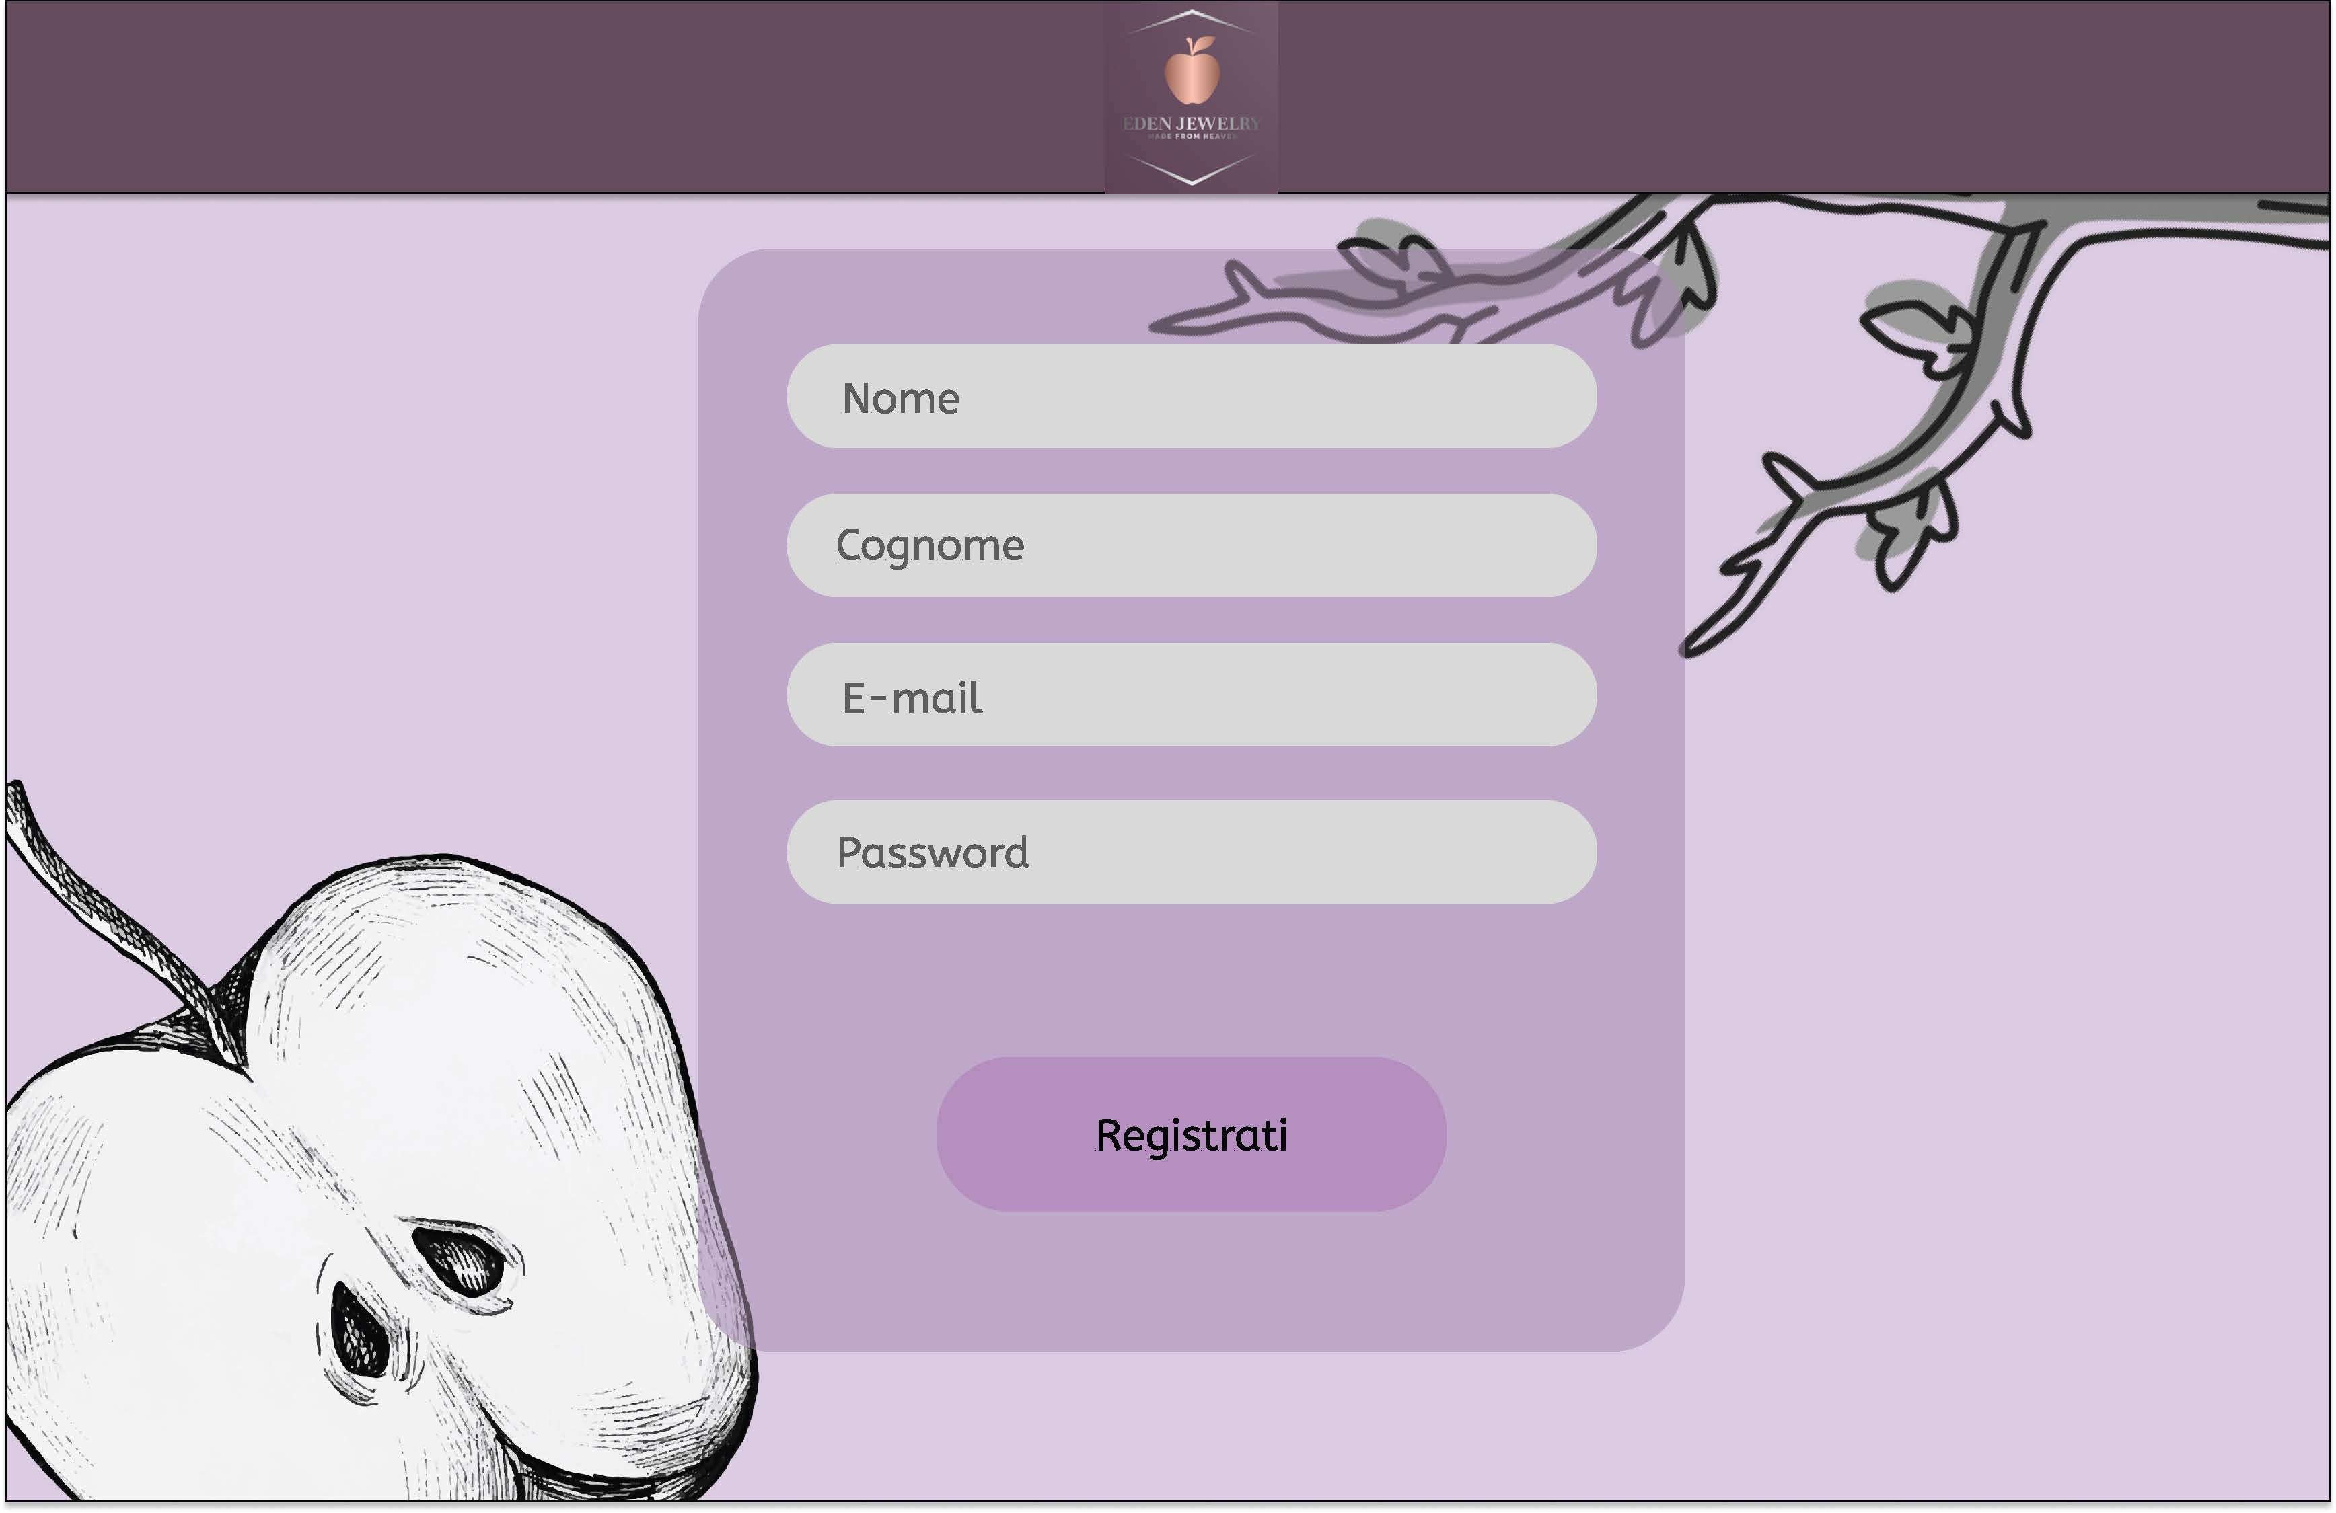

4.3. Ricerca prodotto
